Тест комплексного задания I уровня
Заключительного этапа Всероссийской олимпиады профессионального мастерства обучающихсяпо специальностям среднего профессионального образования укрупненной группы
35.00.00 Сельское, лесное и рыбное хозяйство

Информационные технологии в профессиональной деятельности
- Мера цифровой информации в порядке увеличения:
а. 1Терабайт.
б. 100Гигабайт.
в. 100Килобайт.
г. 1Мегабайт.

2. Расположите в порядке увеличения производительности:
а. рабочая станция.
б. кластер серверов.
в. карманный компьютер.
г. сервер.

3. Укажите последовательную цепочку элементов, образующую URL-адрес информационного ресурса.
а. Имя каталога, в котором содержится нужный файл.
б. Адрес сервера.
в. Протокол.
г. Имя файла.

4. Укажите последовательную цепочку элементов, образующую адрес электронной почты.
а. Имя пользователя.
б. Символ @.
в. Домен.
г. Имя почтового сервера.

5. Расположите в порядке возрастания числа в двоичном коде.
а. 10000.
б. 1111.
в. 1010.
г. 10010.

6.Установите соответствие устройств ПК их назначению.
1. сканер.а. ввод информации в ПК.
2. плоттер. б. вывод информации из ПК.
3. винчестер. в. обработка информации в ПК.
4. микропроцессор. г. хранение информации в ПК.

7. Установите соответствие между программными продуктами и их назначением.
1. Access. а. САПР.
2. Paint . б. СУБД.
3. Excel. в. графический редактор.
4. AutoCAD. г. электронная таблица.
8. Установите соответствие между объектами СУБД Access и их назначением.
1. Формы. а. Обработка данных.
2. Таблицы. б. Вывод данных.
3. Отчёты. в. Ввод данных.
4. Запросы. г. Хранение данных.

9. Установите соответствие между именами файлов и их назначением.
1. файл, jpeg. а. Текстовый документ.
2. файл, mp3. б. Видеоролик.
3. файл, doc. в. Аудиофайл.
4. файл, mp4. г. Графический рисунок.

10. Установите, какие вкладки ленты пользовательского интерфейса применяются в перечисленных программных продуктах.
1. Ссылки. а. Excel 2007.
2. Данные. б. Access 2007.
3. Анимация. в. Word 2007.
4. Создание. г. PowerPoint 2007.

11. Минимальным объект, используемый в растровом графическом редакторе, называется _____________

12. В электронных таблицах выделена группа ячеек A1:В3. В эту группу входит _____ ячеек. Ответ запишите цифрой.

13. Данный элемент струйного принтера называется __________ .

14. Изображённый элемент графического интерфейса текстового процессора Word получил название __________ .

15. В ячейке С1 электронной таблицы используется ________ тип данных.
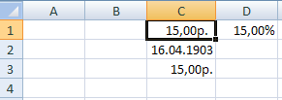

16.Фрагмент какого элемента пользовательского интерфейса Excel 2007 изображён на рисунке?
а.Строка состояния.
б.Панель быстрого доступа.
в.Строка формул.
г. Таблица.

17. Каково назначение указанной кнопки в Word 2007?
а.Изменение интервалов между строками текста.
б.Выравнивание текста по центру.
в.Уменьшение или увеличение размера шрифта.
г. Сортировка выделенного текста.

18. Программное или аппаратное обеспечение, которое препятствует несанкционированному доступу на компьютер, получило название…
а. Сервер.
б. Браузер.
в. Брандмауэр.
г. Архиватор.

19.WorldWideWeb – это служба Интернет, предназначенная для:

а. поиска и просмотра гипертекстовых документов, включающих в себя графику, звук и видео.
б. передачи файлов.
в. передачи электронных сообщений.
г. общения в реальном времени с помощью клавиатуры.

20.Какой из перечисленных ниже адресов является поисковой системой?
а. http://www.letitbit.net
б. http://www.vk.com
в. http://www.narod.yandex.ru
г. http://www.google.ru

Оборудование, материалы, инструмент

1. В системе СИ единицей силы тока является:
а. ампер (А)
б. вольт (В)
в. ом (Ом)
г. кулон (Кл)

2. Класс точности приборов показывает:
а. абсолютную погрешность прибора
б. относительную погрешность в процентах
в. предел измерения прибора
г. точность измерения, выраженную в цене деления

3. Что замеряют денсиметром (ареометром) в аккумуляторной батарее?
а. емкость АКБ
б. плотность электролита
в. напряжение АКБ
г. силу тока

4. Какой цвет имеет этилированный бензин марки АИ-93?
а. оранжево-красный.
б. синий.
в. желтый.
г. розовый.

5. В автотракторном электрооборудовании применяются следующие аккумуляторные батареи
а. железо-никелевые
б. кадмиево-никелевые
в. серебряно-цинковые
г. свинцово-кислотные

6.Прибор для замера давления в шинах называется: ________________

7. Диэлектрик это вещество (материал), плохо проводящее ______________

8. Антифризы - это низкозамерзающие охлаждающие жидкости, являющиеся смесью …… с дистиллированной водой

9. Электрический калорифер это прибор для ___________________

10.Материалы, которые содержат большое количество свободных носителей заряда, называются: __________________

11.Последовательность замены масла в двигателе
а. Заменить фильтр и залить новое масло
б. Слить старое (использованное) масло
в. Прогреть двигатель
г. Залить промывочное масло и промыть двигатель

12.Для запуска основного тракторного двигателя необходимо
а. включить муфту сцепления пускового двигателя
б. запустить пусковой двигатель
в. после запуска основного двигателя заглушить пусковой двигатель
г. включить механизм бендикса

13.Последовательность технологического процесса зерноуборочного комбайна
а.обмолачивание срезанной массы и отделение соломенного и зернового вороха
б.транспортировка зерна элеватором в бункер
в.срезание стеблей убираемой культуры
г. очистка зерна и подача в зерновой шнек

14.Последовательность пуска в действие новой аккумуляторной батареи
а. залить электролит в аккумуляторную батарею
б. приготовить электролит
в. зарядить аккумуляторную батарею
г. выдержать в течении трех часов

15.Последовательность сборки двигателя внутреннего сгорания
а. установка головки цилиндров и поддона картера двигателя
б. сборка элементов шатунно-поршневой группы и установка на двигатель
в. установка коленчатого вала
г. регулировка тепловых зазоров в клапанном механизме

16. Определите соответствие смазочных материалов и их марок. Ответ запишите 1а2б3в4г без пробелов

Тип масла | Марка
1. Моторное | а. Литол-24
2. Трансмиссионное | б. М-10-Г
3. Гидравлическое | в. ТМ-2-18
4. Пластичная смазка | г. МГ-22-А

17. Определите соответствие приборов их назначению. Ответ запишите 1а2б3в4г без пробелов

Прибор | Назначение прибора
1. Стетоскоп | а. Замера компрессии в двигателе
2. Компрессометр | б. Измерения параметров узлов гидроссистем
3. ДР-70 | в. Прибор для проверки форсунок двигателя
4. КИ-562 | г. Прослушивание стуков в двигателе

18. Определите соответствие эксплуатационных материалов и их марок. Ответ запишите 1а2б3в4г без пробелов.

Материал | Марка
1. Термостойкая смазка | а. ДТ Л-0,11-58
2. Тормозная жидкость | б. ЦИАТИМ-221
3. Дизельное топливо | в. Тосол А-40М
4. Антифриз | г. ГТЖ-22М

19. Определите соответствие приборов и замеряемых параметров. Ответ запишите 1а2б3в4г без пробелов

Параметр | Прибор
1. Мощность | а. вольтметр
2. Сила тока | б. ваттметр
3. Температура | в. амперметр
4. Напряжение | г. термометр

20. Определите соответствие между измерительным прибором и его назначением. Ответ запишите 1а2б3в4г без пробелов

Прибор | Назначение
1. Штангенциркуль | а. для измерения глубины отверстий, пазов на валах и т. п.
2. Микрометр | б. для измерения диаметров цилиндров двигателей
3. Штангенглубиномер | в. для измерения наружных и внутренних  размеров изделий
4. Индикаторный нутромер | г. для измерений наружных размеров деталей с точностью до 0,01 мм

Система качества, стандартизация и сертификация
- Установите соответствие между названием множителя единиц физической величины и ее значением:

Названиемножителя | Значение
1.гига | А.10⁻³
2.милли | Б.10⁻⁶
3.мега | В.106
4.микро | Г.109

- Установите соответствие между видом измерения и соответствующим ему определением:

Видизмерения | Соответствующееемуопределение
1.прямое | а. измерение, при котором измеряемую  величину определяют на основании известнойфункциональнойзависимости
2.косвенное | б. одновременноеизмерениедвухиболее  однородныхвеличин сцельюустановлениясоотношениямеждуними
3. Совместные | в. измерение, при котором измеряемую  величину определяют непосредственно изопыта
4. Динамические | г. разновременноеизмерениедвух и более  однородныхвеличин сцельюустановлениясоотношениямеждуними

- Установите соответствие между обозначением стандарта и его категорией:
Обозначение стандарта | Категория стандарта
1. ГОСТ | а. международный
2. ОСТ | б. предприятия
3. ИСО | в. отраслевой
4. СТП | г. государственный

- Установите соответствие законов и их характеристик

Закон РФ |  | Краткая характеристика Закона
1. «О защите прав потребителей» |  | а. предусматривает государственное управление единством измерений, учреждает метрологические службы, государственный метрологический контроль и надзор, порядокповерки средств измерений, их сертификацию
 | 2. «О стандартизации» |  | б. дается определение и цели сертификации,  устанавливается обязательная и добровольная сертификация, установлены обязанности изготовителей, испытательных лабораторий и органов по сертификации
 | 3. «О сертификации  продукции и услуг» |  | в. устанавливает организацию работ по стандартизации, виды стандартов, требования к их содержанию и построению, а также государственный контроль и надзор за соблюдением стандартов и ответственность за нарушение закона
 | 4. «Об обеспечении единства измерений» |  | г. требует от продавца (изготовителя), чтобы товар был безопасным и соответствовал обязательным требованиям стандартов и условиям договора

- Установите соответствие
Расшифровка | Аббревиатура
- КАСКО | а. Комитет по оказанию помощи развивающимся странам
- СТАКО | б. Комитет по изучению научных принципов стандартизации
- ДЕВКО | в. Комитет по оценке соответствия
- СКР | г. Следственный комитет России

- Укажите правильную последовательность разработки стандарта
а. разработка проекта стандарта (первой редакции) и рассылка его на отзыв
б. утверждение и государственная регистрация стандарта
в. разработка и утверждение технического задания на разработку стандарта
г. обработка отзывов, разработка проекта стандарта (окончательной редакции) и представление его на утверждение

- Укажите правильную последовательность порядка проведения сертификации продукции
а. отбор образцов и их испытание;
б. принятие решения по заявке органом по сертификации;
в. инспекционный контроль;
г. выдача сертификата и лицензии на применение знака соответствия;

- Установите правильную последовательность в порядке уменьшения множителей единиц физических величин:

А. мега;
Б. нано;
В. мили;
Г. гига;

- Из перечисленного, установите правильную последовательность иерархии нормативных документов в области метрологии в порядке возрастания их значения:
а) рекомендации
б) постановления правительства по отдельным вопросам метрологии
в) государственные стандарты
г) Закон РФ «Об обеспечении единства измерений"

- Из перечисленного, установите правильную последовательность основных разделов Закона РФ «Об обеспечении единства измерений», которые имеют следующие наименования:
а) Метрологические службы
б) Единицы величин, средства и методики измерений
в) Калибровка и сертификация средств измерений
г) Государственный метрологический контроль и надзор

11.Деятельность, направленная на разработку и установление требований, норм, правил, характеристик, обеспечивающих право на приобретение товаров надлежащего, называется:
а) стандартизацией
б) сертификацией
в) метрологией
г) унификацией

12.Объектом стандартизации не является (1 позиция):
а) продукция
б) услуга
в) процесс
г) транспорт

13.Общественное объединение заинтересованных предприятий, организаций и органов власти, которое создано на добровольной основе для разработки государственных, региональных и международных стандартов – это
а) инженерное общество
б) орган по стандартизации
в) технический комитет по стандартизации
г) служба стандартизации

14.Правовые основы стандартизации в России установлены Законом Российской Федерации …..?
1) О стандартизации;
2) О техническом регулировании;
3) Об обеспечении единства измерений;
4) О измерении;

15.Сведение разнообразия форм объектов одинакового функционального назначения к единообразию называется …..
а. агрегатирование
б. унификация
в. взаимозаменяемость
г. измерение

16. Составляющая погрешности случайным образом изменяющаяся при повторных измерениях это …погрешность:

17. Разность между измеренным и действительным значением измеряемой величины - это _________погрешность измерения

18. Главный нормативный акт по обеспечению единства измерений - ______

19. В зависимости от требований к объектам стандартизации ________подразделяют на государственный, отраслевой и республиканский?

20. Отклонение результатов измерений от истинного (действительного) значенияназывается _________

Охрана труда, безопасность жизнедеятельности, безопасность окружающей среды
- Что относится к средствам индивидуальной защиты?
а. знаки безопасности
б. осветительные приборы
в. средства защиты глаз
г. специальная одежда

2. Включается ли перерыв в рабочее время?
а. да
б. нет
в. по решению работодателя
г. по решению общего собрания

3.На кого возлагаются действующим законодательством обязанности по обеспечению охраны труда?
а. органы исполнительной власти субъектов Российской Федерации
б. профсоюзы
в. работодателя
г. главного инженера
4.Какие производственные факторы относятся к опасным?
а. неправильное использование средств индивидуальной защиты.
б. недостаточная освещенность рабочего места.
в. неправильная организация рабочего места
г. отсутствие лечебно-профилактического питания

5.Для тушения, каких пожаров предназначены пенные огнетушители?
а. для тушения загоревшихся различных веществ и материалов.
б. любых пожаров, за исключением загоревшихся щелочных металлов и электроустановок, находящихся под напряжением.
в. загоревшихся электроустановок
г. только деревянных конструкций

6……….. условия труда – условия труда, при которых воздействие наработающих вредных и (или) опасных факторов исключено либо уровни их воздействия не превышают установленных нормативов

- ………..труда – совокупность факторов производственной среды и трудового процесса, оказывающих влияние на работоспособность и здоровье работника

- Средства индивидуальной и коллективной защиты работников – …………средства, используемые для предотвращения или уменьшения воздействия на работников вредных и (или) опасных производственных факторов, а также для защиты от загрязнения

- Рабочее место – ……., где работник должен находиться или куда ему необходимо прибыть в связи с его работой и которое прямо или косвенно находится под контролем работодателя

- Опасный производственный фактор – производственный фактор, воздействие которого на работника может привести к его ………….

11. Установите соответствие. Ответ запишите 1а2б3в4г без пробелов

1.Обучение работников по охране труда проводит…?  2.Первичный инструктаж на рабочем месте проводит…?  3.Ответственность за состояние условий труда на предприятии возлагается на…?  4.Расследование несчастных случаев осуществляет…? | а. непосредственный руководитель  б. работодатель  в. комиссия  г. главный специалист

12. Установите соответствие. Ответ запишите 1а2б3в4г без пробелов
1. Служба охраны труда подчиняется в организации…?  2.Работник должен обеспечиваться средствами индивидуальной защиты за счет….?  3. Учет инструкций по ОТ для работников в организации осуществляет?  4. Служба охраны труда комплектуется…? | а. работодатель  б. специалист  в. главный инженер  г. Специалист по охране труда

13. Установите соответствие. Ответ запишите 1а2б3в4г без пробелов
1.С какой периодичностью должна проводиться аттестация рабочих мест по условиям труда в организации?  2. Периодическая проверка знаний у рабочих по охране труда проводится…  3. Периодичность проведения медицинского осмотра для работников установлена  4. | а. раз в год по согласованию  б.  в. не реже одного раза в год по программе, разработанной организацией  г. не реже одного раза в три года

14. Установите соответствие. Ответ запишите 1а2б3в4г без пробелов

1. Нефть  2.Пресная вода  3. Кислород  4. Ветер | а) исчерпаемыеневозобновляемые  б) исчерпаемые возобновляемые  в) неисчерпаемые  г) неисчерпаемые возобновляемые

15. Установите соответствие. Ответ запишите 1а2б3в4г без пробелов
Правильный ответ: 1234

Описание | Понятие
- Сложная обстановка, требующая для защиты жизни человека напряжения всех его физических и духовных сил  2.Природное явление, носящее чрезвычайный характер и приводящее к нарушению нормальной деятельности населения, гибели людей, разрушению и уничтожению материальных ценностей.  3. Обстановка на определенной территории, сложившаяся в результате аварии, опасного природного явления, катастрофы, стихийного или иного бедствия  4. Неожиданное, непредвиденное событие, которое повлекло за собой уничтожение либо повреждение материальных объектов, гибель людей или другие тяжкие последствия | а) экстремальная ситуация  б) чрезвычайная ситуация  в) стихийное бедствие  г) чрезвычайное происшествие

16. Установите последовательность действий при оказании первой помощи пострадавшему. Ответ запишите 1а2б3в4г без пробелов
а. выполнение необходимых мероприятий по спасению пострадавшего
б. устранение воздействия вредных и опасных факторов
в. оценка состояния пострадавшего
г. определение характера травмы

17. Установите последовательность оценки состояния пострадавшего. Ответ запишите 1а2б3в4г без пробелов
а. цвет кожных покровов
б. дыхание
в. сознание
г. пульс

18.Определите последовательность в содержании инструкции по охране труда. Ответ запишите 1а2б3в4г без пробелов
а. требования безопасности перед работой
б. требования безопасности в аварийных ситуациях
в. требования безопасности во время работы
г. общие требования безопасности

19. Определите иерархию проведения инструктажа по характеру, времени и последовательности. Ответ запишите 1а2б3в4г без пробелов
а. повторный
б. первичный на рабочем месте
в. внеплановый
г. вводный

20. Определите последовательность действий при несчастном случае на производстве. Ответ запишите 1а2б3в4г без пробелов
а. немедленно организовать первую помощь пострадавшему и при необходимости доставить в учреждение здравоохранения
б. принять неотложные меры по предотвращению развития аварийной ситуации
в. сохранить обстановку в том виде, в каком она была на момент происшествия, если это не угрожает жизни и здоровью других лиц и не ведёт к аварии
г. обеспечить расследование несчастного случая и его учет

Экономика и правовое обеспечение профессиональной деятельности
- Рентабельность производства продукции или оказываемых услуг находится по формуле (выбрать правильный ответ)
а.
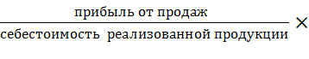100

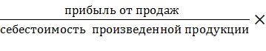100
б.

в.
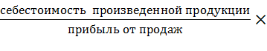100

г.
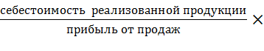100

- Заключение трудового договора допускается с лицами, достигшими возраста … лет
а. 14
б. 15
в. 12
г. 16

3. Конституция РФ провозглашает единственным источником власти:
а. государство
б. народ
в. Парламент
г. нация

4. Ежегодный основной оплачиваемый отпуск представляется работникам продолжительностью не менее:
а. 28 календарных дней
б. 30 календарных дней
в. 42 календарных дней
г. 48 календарных дней

5. Себестоимость произведенной продукции 245, 75 руб/ед. Производитель напрямую продает свою продукцию, ценообразование со стороны государства и конкурентов не контролируется, продукция не скоропортящаяся. Цена реализации данной продукции 750,00 руб. Рынок условной продукции по степени насыщенности …
а. рынок насыщен
б. рынок не насыщен
в. рынок пересыщен
г. рынок с разной степенью насыщенья

6. Российская Федерация – Россия есть демократическое федеративное … государство с республиканской формой правления

7. Нормальная продолжительность рабочего времени работников в учреждении не может превышать … часов. Ответ напишите цифрой

8. Предпринимательской деятельностью могут заниматься
несовершеннолетние в возрасте от 14 до 18 лет, а также ограниченные в дееспособности совершеннолетние граждане при условии согласия …..

- Пшеницу реализует ООО «Успех», ПАО «Рекорд», СХПК «Нива». Входные барьеры на данный товар отсутствуют, цены формируются свободно, количество товара никем не ограничивается. Данный рынок зерновой продукции в условном регионе является рынком …

- Горюче-смазочные материалы в условном регионе реализует ЗОО «Лукойл», ПАО «ТНК». Входные барьеры на данный товар высокие, цены формируются этими компаниями, количество товара ограничивается. Данный рынок нефтепродуктов называется…

- Установите буквенным сочетанием соответствие между формулировкой и его значением. Ответ запишите 1а2б3в4г без пробелов
Формулировка | Значение
1. Товарная продукция | а. Вся произведенная на предприятии продукция за определенный период времени
2. Валовая продукция | б. Продукция, оставленная на внутренние нужды предприятия и не реализованная по каким-то причинам
3. Остальная продукция | в. Продукция, приобретаемая предприятием дополнительно к произведенной для реализации или для покрытия внутренних нужд
4. Приобретенная продукция | г. Продукция, реализованная на сторону и выданная в счет зарплаты
- Установите соответствие между конкретными ситуациями и типом правоотношений, который они иллюстрируют. Ответ запишите 1а2б3в4г без пробелов

СИТУАЦИИ | ПРАВООТНОШЕНИЯ
- Семья нашла клад во время ремонта дома. | а. семейное
- Работник без уважительной причины не вышел на работу | б. административное
- Гражданка оформила опеку над племянником | в. трудовое
- Гражданин нарушил правила дорожного движения | г. гражданское

- Установите соответствие между правами и обязанностями работника и их конкретными проявлениями. Ответ запишите 1а2б3в4г без пробелов
ПРИМЕРЫ | ПРАВА И ОБЯЗАННОСТИ
- Получение своевременно и в полном объеме заработной платы | а. права
- Добросовестное выполнение трудовых обязанностей | б. обязанности
- Предоставление работы, предусмотренной трудовым договором
- Соблюдение правил внутреннего трудового распорядка, трудовой дисциплины

- Установите буквенным сочетанием соответствие между формулировкой и его значением. Ответ запишите 1а2б3в4г без пробелов
Значение | Формулировка
1.Заработок работника распределяется в бригаде согласно коэффициента трудового участия | А. Сдельная форма оплаты труда
2.Заработок работника зависит от количества произведенной продукции или оказанных услуг | Б. Повременная форма оплаты труда
3.Заработок работника зависит от затраченного времени на производство продукции или оказания услуг | В. Аккордная форма оплаты труда
4. Заработок работника зависит от затраченного времени на производство продукции или оказания услуг и от количества произведенной продукции или оказанных услуг | Г. Комбинированная форма оплаты труда

- Установите буквенным сочетанием соответствие между формулировкой и его значением. Ответ запишите 1а2б3в4г без пробелов

Значение | Формулировка
- Совокупность знаний и навыков о характере труда, полученная на рабочем месте предприятия или учебном заведении | а. Профессия работника
2. Уровень овладения (совершенства) данными знаниями и умениями, полученный на конкретном предприятии по определенному виду профессиональной деятельности | б. Специальность работника
3. Совокупность узких (специальных) знаний о конкретном направлении характера труда, полученная в учебном заведении | в. Квалификация работника
4. Оценка труда работника на ограниченный период времени, установленная аттестационной комиссией | г. Разряд работника

- Принятие законопроекта проходит в следующем порядке….
Ответ запишите цифрами без пробелов.
а. Рассмотрение Государственной Думой
б. Принятие Советом Федерации
в. Законодательная инициатива
г. Подписание президентом

17. Расставьте формы оборотных средств по естественным стадиям кругооборота оборотных средств на предприятии. Ответ запишите буквами без пробелов
а. готовая продукция,
б. сырье,
в. денежные средства на закупку,
г. незавершенное производство,

18.Установите правильную последовательность расчета амортизационных отчислений на единицу продукции. Ответ запишите буквами без пробелов
а. нормы амортизации,
б. амортизационные отчисления на единицу продукции,
в. амортизационные отчисления на весь объем продукции в год,
г. полная балансовая стоимость основного средства

19. Установите порядок формирования цен во всех звеньях товаропроводящей цепочки:
а. розничная цена продавца,
б. себестоимость продукции у производителя,
в. оптовая цена посредника,
г. цена производителя

20. Составьте последовательность создания нового предприятия
а. Осуществление хозяйственной деятельности предприятия
б. Открытие расчетного счета
в. Регистрация предприятия в государственном реестре (ЕГРП)
г. Разработка устава и учредительных документов
Вариативная часть
Профессиональный цикл
1. Единица измерения напряжения электрического поля:
а) ом
б) джоуль
в) ватт
г) вольт

2. В каких единицах измеряется потребляемая электрическая энергия?
а) кВт
б) кВт/ч
в) Вольт
г) Ватт

3. Какое соотношение напряжений применяется при трехфазном электроснабжении сельскохозяйственного объекта?
а)230/400 В
б) 120/208
в) 277/480
г) 220/680

4. В каких единицах измеряется частота тока?
а)Люкс
б) Вар
в) Герц
г) Вольт

5. Как изменится яркость ламп накаливания при их последовательном соединении?
а) увеличится
б) уменьшится
в) останется прежней

6.Как называется орган плуга изображеный на рисунке:

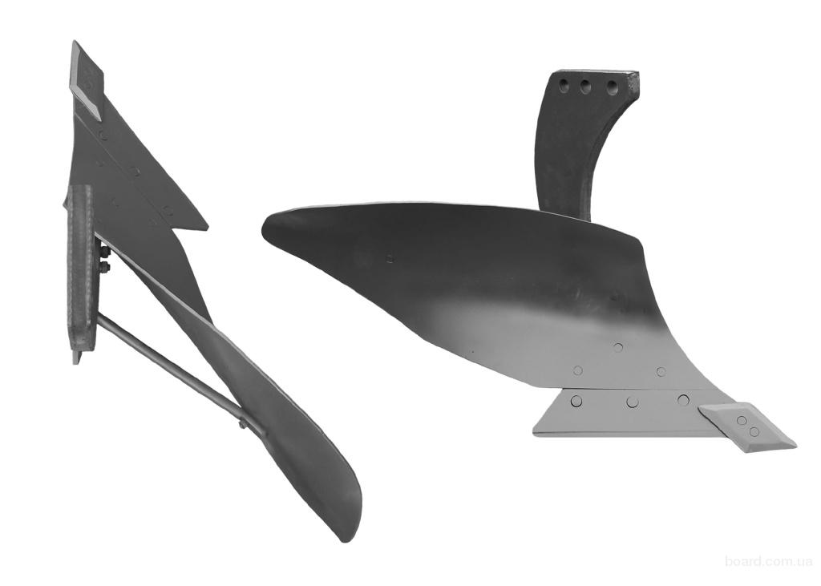
а) предплужник;
б) углосним;
в) корпус;
г)почвоуглубитель.

7.Выберите марку сельскохозяйственной машины изображенной на рисунке.

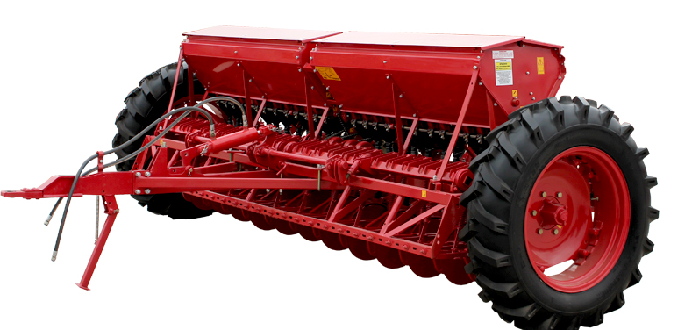

а) СУПН-8;
б) СЗ-3.6;
в) СПЧ-8;
г) ССТ-12Б.

8.Выберите рабочие органы корпуса плуга относится:
а) лемех, отвал, стойка
б) лемех, отвал, полевая доска
в) лемех, отвал, стойка, полевая доска
г) стойка, полевая доска, отвал

9. Что изображено на рисунке?
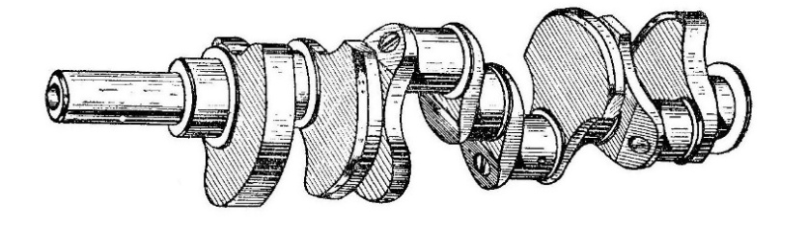

а) распределительный вал
б) коленчатый вал
в) карданный вал
г) промежуточный вал

10. Что изображено на рисунке?
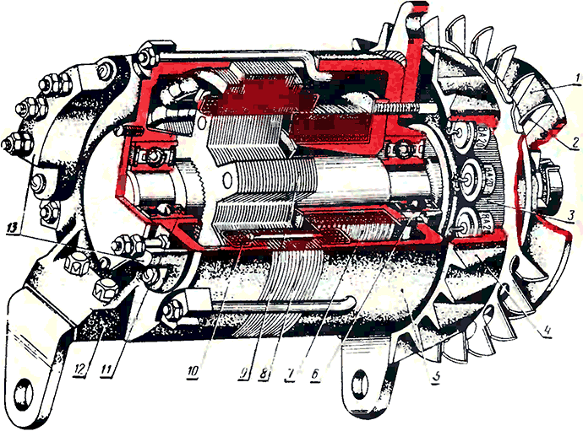
а) аккумуляторная батарея
б) стартер
в) генератор
г)реле-регулятор

11. Какая ширина захвата плуга ПЛН 3-35.
а) 3 см
б) 35см
в) 105 см
г) 90 см

12. Что изображено на рисунке?
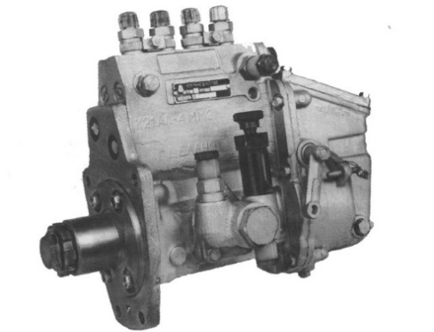

а) гидрораспределитель
б) топливный насос
в) топливный фильтр
г) компрессор

13. Высевающий аппарат какой сеялки изображен на рисунке?
а) СЗ-3.6
б) ССТ-12Б
в) СУПН-8
г) КСМ-4

14. Какие удобрения относятся к органическим?
а) азотные
б) фосфорные
в) навоз, торф
г) фосфатные

15.Какая сельскохозяйственная культура изображена на рисунке?
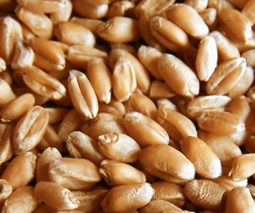
а) овес
б) ячмень
в) рожь
г) пшеница

16. По истечении какого времени подсолнечник рекомендуют возвращать на прежнее место в севообороте:
а. 1-2 года
б. 3-4 года;
в. 5-6 лет;
г. 8-10 лет.

17. К какому виду обработки почвы относится пахота:
а) основная
б) поверхностная
в) специальная
г) комбинированная

18. Производительность полевого агрегата измеряется:
а) га/ч
б) км/га
в) га/с2
г) га/чел.×ч

19. Выберите агрегат для скашивания растений:
а) МТЗ - 80 + ГВР-6;
б) МТЗ - 80 + КРН-2.1;
в) МТЗ - 80 + ПС-1.6
г) МТЗ - 80 + КРН-5.6

20. Расстояние от середины крайнего сошника сеялки до следа маркера называется…
а) Вылетом маркера
б) Следом маркера
в) Шириной маркера
г) Ширина захвата агрегата

21.Какой агрегат изображен на рисунке.
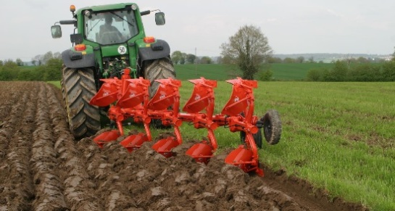

а) для боронования почвы
б) для вспашки почвы
в) для культивации почвы
г) для прикатывания почвы

22.Какой состав агрегата для сплошной культивации составлен верно:

а) МТЗ - 80 + КПС-4 + 4БЗСС-1;
б) МТЗ - 80 + КОН-2.8 + 4БЗСС-1;
в) МТЗ - 80 + ССТ-12 + 4БЗСС-1
г) МТЗ - 80 + КШУ-12 + 4БЗСС-1

23. От чего зависит высота установки вала мотовила комбайна?
а. Скорости жатки
б. Высоты стеблестоя
в. Вида убираемой культуры
г. Скорости вращения мотовила

24. Какая температура воды в системе охлаждения двигателя считается нормальной?
а. 45С – 65^{о} С
б. 60С – 75^{о} С
в. 100С – 120^{о} С
г. 80С – 95^{о} С

25. В состав сеялки входят:
а) бункера, высевающие аппараты и сошники.
б) предплужники, дисковые ножи и полевые доски.
в) насосы, измельчители и режущие аппарат.
г) резервуары и распыливающие устройства,

26. Почвообрабатывающие орудия для садов отличаются от полевых:
а) устройством для смещения рабочих органов от оси трактора вправо
б) обработкой почвы на большую глубину
в) наличием специальных движителей
г) высокими скоростными показателями

27. Норму внесения удобрений регулируют:
а) скоростью подачи удобрений к разбрасывателям
б) частотой вращения ВОМ трактора
в) устройством для присоединения к трактору
г) частотой вращения разбрасывателей

28. Норму полива для дождевальных машин задают в:
а) м³/га
б) м³/ч
в) кг/м²
г) т/га
д) л/га

29. Универсально-пропашными тракторами следует считать:
а) трактор колесный Т-150к
б) трактор колесный К-744
в) трактор колесный МТЗ-82.1
г) трактор гусеничный ВТ-100

30. Чем изменяют глубину пахоты на плуге
а) балластом
б) опорным колесом
в) глубина не изменяется
г) углом атаки корпуса

31. Зерновые культуры высевают следующим способом:
а) рядовым
б) широкорядным
в) пунктирным
г) гнездовым

32. К какому виду обработки почвы относится культивация:
а) основная
б) поверхностная
в) специальная
г) специфическая

33. Сеялка УПС-8 по способу агрегатирования:
а) прицепная
б) навесная
в) полунавесная
г) самоходная

34. Узел комбайна, в котором происходит процесс обмолота зерна:
а) жатка
б) молотилка
в) бункер
г) измельчитель

35. Какой ток выдает аккумуляторная батарея автомобиля?
а) постоянный
б) переменный
в) прерывистый
г) синусоидальный

- Деталь служащая для уплотнения зазора между стенкой гильзы и поршня называется …..

- Машина МВУ-6 предназначена для внесения …….. удобрений:

- Основным источником электрической энергии на тракторе (автомобиле) является……….

- Деталь называется……..
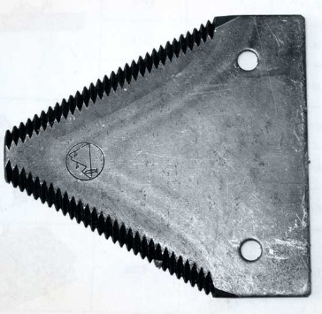
- Деталь называется……..

.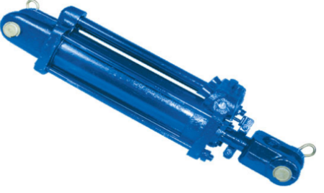

- Деталь называется……..

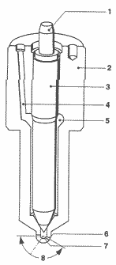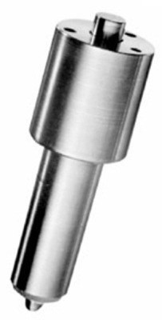

- Какой механизм преобразует возвратно-поступательное движение поршня во вращательное движение коленчатого вала……….

- Удобрения различают на ……..

- Система обработки почвы исключающая оборот почвенного пласта это - ….. система.

- Одна из лучших силосных культур в любой фазе спелости это ………..

- К какому виду обработки почвы относится: культивация, боронование -……

- Зерновые культуры убирают прямым(однофазным) и …… способом.

- На рисунке изображен агрегат для ……… почвы.
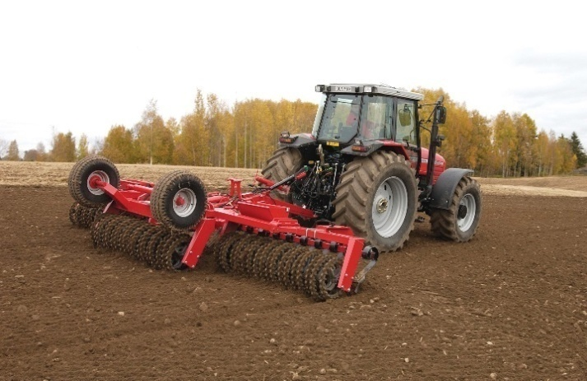
- Трущиеся поверхности плунжерной пары топливного насоса высокого давления смазываются __________________

- Сульфатация пластин в аккумуляторной батарее возникает из-за систематического __________________

51. Укажите последовательность включения отдельных частей дробильного агрегата с автоматической загрузкой продукта и выгрузкой полученного материала
а) Подача звукового сигнала
б) Включение выгрузного оборудования
в) Включение двигателя дробилки
г) Включение загрузочного оборудования

52. Укажите порядок выполнения работ в электроустановках
а)оформление работ (наряд);
б) подготовка места работы;
в) допуск бригады к работе;
г) надзор во время работы;

53.Укажите последовательность работ по обработке почвы
при возделывании зерновых
а) Дискование (лущение) стерни
б) Вспашка зяби
в) Закрытие влаги
г) Предпосевная культивация

54. Последовательность чередования тактов работы двигателя
а. Впуск
б. Сжатие
в.Рабочий ход (расширение)
г. Выпуск

55. Последовательность передачи крутящего момента на автомобиле
а. Муфта сцепления
б. Коробка передач
в. Карданная передача
г. Ведущий мост

56. Последовательность технологического процесса уборки сахарной свеклы
а. Обрезка
б. Выкапывание
в. Выгрузка корней в бурты
г. Транспортирование

57.Последовательность прохождения тока низкого напряжения в контактной системе зажигания автомобиля
1. Источник электрической энергии
2. Первичная обмотка катушки зажигания
3. Замкнутые контакты прерывателя
4. Масса автомобиля

58. Последовательность подачи топлива в цилиндр дизельного двигателя
а. Фильтр грубой очистки
б. Топливный насос низкого давления
в. Фильтр тонкой очистки
г. Топливный насос низкого давления, форсунка

59. Укажите последовательность работ по обработке почвы
при возделывании подсолнечника

а | Пахота зяби
б | Закрытие влаги (боронование)
в | Предпосевная культивация
г | Посев

60. Последовательность замены масла в двигателе
а. Прогреть двигатель
б. Слить старое (использованное) масло
в. Залить промывочное масло и промыть двигатель
г. Заменить фильтр и залить новое масло

61. Для запуска основного тракторного двигателя необходимо
а. включить механизм бендикса
б. запустить пусковой двигатель
в. включить муфту сцепления пускового двигателя
г. после запуска основного двигателя заглушить пусковой двигатель

62. Последовательность технологического процесса зерноуборочного комбайна
1. срезание стеблей убираемой культуры
2. обмолачивание срезанной массы и отделение соломенного и зернового вороха
3. очистка зерна и подача в зерновой шнек
4. транспортировка зерна элеватором в бункер

63. Последовательность пуска в действие новой аккумуляторной батареи
а. приготовить электролит
б. залить электролит в аккумуляторную батарею
в. выдержать в течении трех часов
г. зарядить аккумуляторную батарею

64. Последовательность сборки двигателя внутреннего сгорания
а. установка коленчатого вала
б. сборка элементов шатунно-поршневой группы и установка на двигатель
в. установка головки цилиндров и поддона картера двигателя
г. регулировка тепловых зазоров в клапанном механизме

65. Укажите последовательность марочного машино-тракторного агрегата при заготовке сена
а) МТЗ-80+КРН-2.1
б) МТЗ-80+ГВР-6
в) МТЗ-80+ПС-1.6
г) МТЗ-80+2ПТС4

66. Сопоставьте защитную аппаратуру с её назначением
1. Предохранитель а) защита от коротких замыканий
2. Автоматический выключатель б) защита от коротких замыканий и
перегрузок
3. Тепловое реле в) защита от перегрузок
4. Реле напряжения г) защита от изменений напряжения выше или ниже допустимых норм

67. Сопоставьте величины их обозначения
1.Проводимость а. Сименс
2.Магнитная индукция б. Тесла
3.Индуктивность в. Генри
4.Емкость г. Фарады

- Соотнесите типы помещений с их характеристиками
1. Сухое  2.Пожароопасное  3.С химически активной средой 4.Жаркое | а) помещения, в которых относительная влажность воздуха не превышает 60 %  б) помещения, в которых применяют или хранят горючие вещества.  в) помещения, в которых постоянно или длительно содержатся пары или образуются отложения, разрушающие изоляцию и токоведущие части электрооборудования  г) помещения, в которых температура воздуха длительное время превышает 30 °С

- Соотнесите средства автоматизации и технологические операции, в которых они применяются

1.Електродный датчик уровня а)Контроль наполнения воды в водонапорной башне
2.Терморегулятор б)Контроль температуры в помещении
3.Фото реле в)Автоматизация освещения
4.Емкостный датчик г)Контроль уровня сыпучих веществ

70. Соотнесите средства автоматизации и технологические операции, в которых они применяются
1.Реле времени а)Автоматизация работы электрооборудования согласно графика
2.Концевой выключатель б)Контроль амплитуды движения механизмов
3.Индуктивный датчик в)Бесконтактное получение информации о работе рабочих органов машин и механизмов
4.Биметаллический датчик г)Контроль температуры поверхности тел и жидкости

- Соотнесите виды автоматизации и определения
1. Автоматическая сигнализация  2. Автоматический сбор информации  3. Автоматическое сортирование 4.Автоматическая защита | а. оповещения обслуживающего персонала о предельных или аварийных значениях каких-либо физических параметров, месте и характере нарушений ТП  б. получение данных о ходе ТП, качестве и количестве выпускаемой продукции  в. контроль и разделения продукции по размеру, массе, твердости, вязкости и другим показателям  г. совокупность технических средств, которые при возникновении ненормальных или аварийных режимов либо прекращают контролируемый производственный процесс, либо автоматически устраняют ненормальные режимы.

72. Сопоставьте электрооборудование и выполняемые операции
1.Контактор а. Дистанционный пуск силового оборудования
2.Трансформатор б. Преобразование напряжения при переменном токе
3.Электрический генератор в. Преобразование неэлектрической энергии в электрическую
4.Промежуточное реле г. Дистанционный пуск электрооборудования в цепях управления

73.Сопоставьте вид транспортного оборудования с рисунком
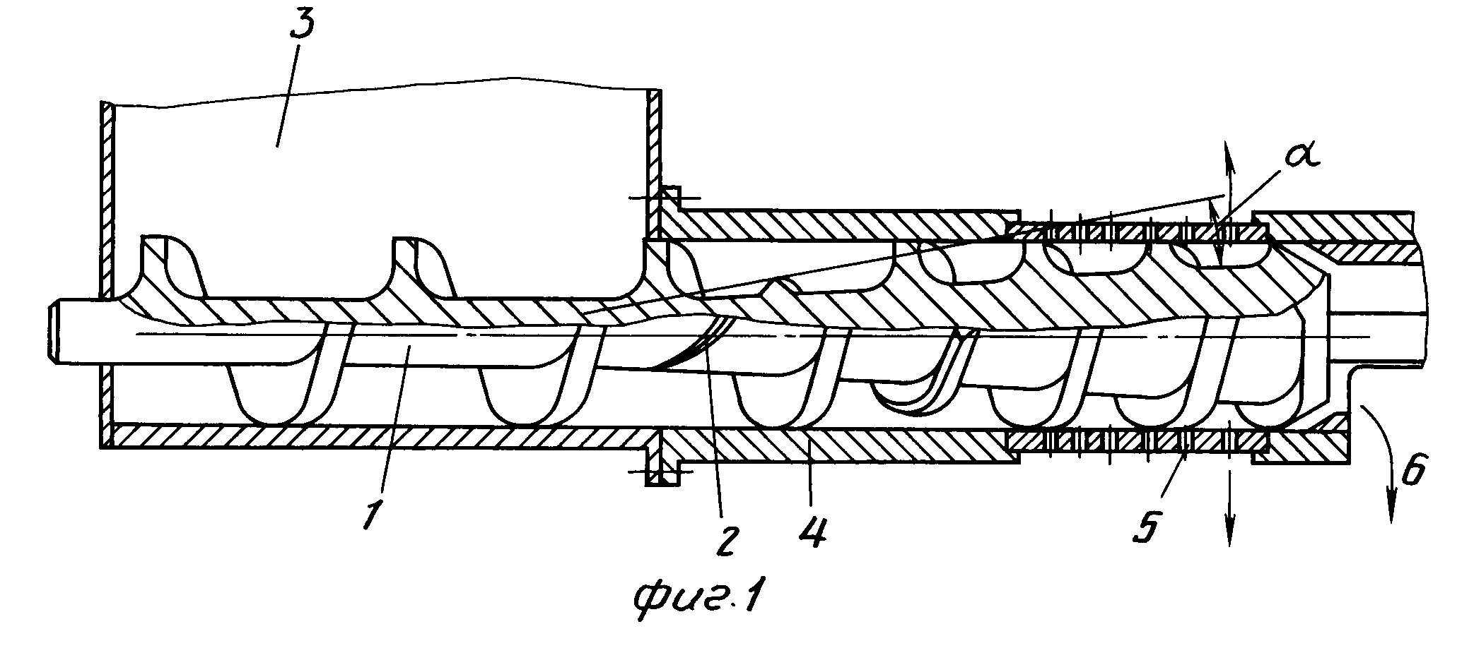
1.Шнековый транспортер
2. Ленточный транспортер
3. Скребковый транспортер а)
4. Нория

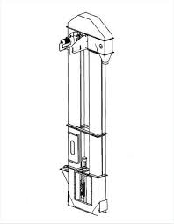
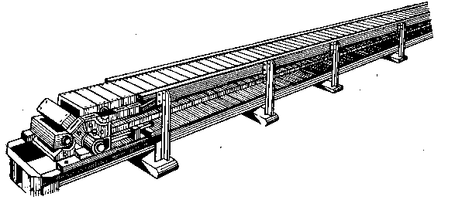
г)

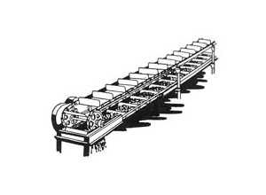
б)

в)

74. Соотнесите средства автоматизации и технологические операции, в которых они применяются
1.Реле времени а)Автоматизация работы электрооборудования
согласно графика
2.Концевой выключатель б)Контроль амплитуды движения механизмов
3.Индуктивный датчик в)Бесконтактное получение информации о
работе рабочих органов машин и механизмов
4.Биметаллический датчик г)Контроль температуры поверхности тел и жидкости

75. Сопоставьте марки тракторов с их изображениями

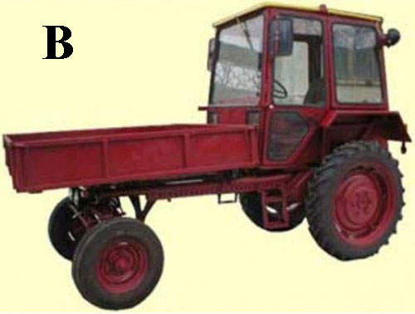
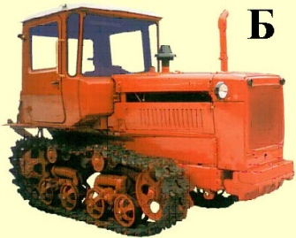
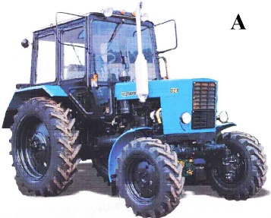
1.МТЗ-82
2.ДТ-75
3.Т-16
4.К-700

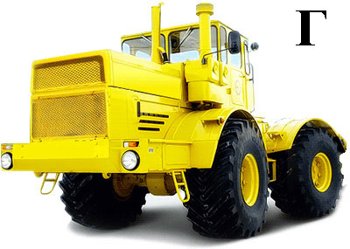

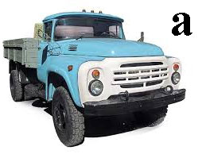
76. Сопоставьте марки автомобилей с их изображениями
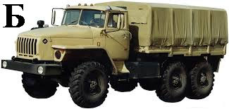
1.Зил
2.Урал
3.УАЗ
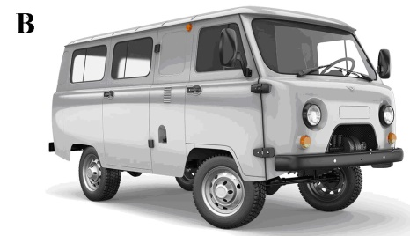
4.Камаз
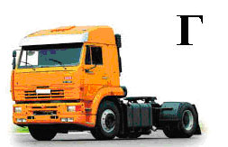

77. Сопоставьте элементы электрических схем с их изображениями
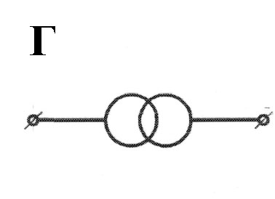
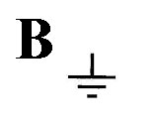
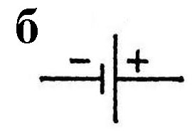
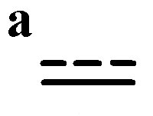
1. Переменный ток
2. Источник питания
3. Заземление
4.Трансформатор

78. Определите соответствие смазочных материалов и их марок

Тип масла | Марка
1. Моторное | а. Литол-24
2. Трансмиссионное | б. М-10-Г
3. Гидравлическое | в. ТМ-2-18
4. Пластичная смазка | г. МГ-22-А

79. Определите соответствие приборов их назначению

Прибор | Назначение прибора
1. Стетоскоп | а. Замера компрессии в двигателе
2. Компрессометр | б. Измерения параметров узлов гидроссистем
3. ДР-70 | в. Прибор для проверки форсунок двигателя
4. КИ-562 | г. Прослушивание стуков в двигателе

80. Определите соответствие эксплуатационных материалов и их марок

Материал | Марка
1. Термостойкая смазка | а. ДТ Л-0,11-58
2. Тормозная жидкость | б. ЦИАТИМ-221
3. Дизельное топливо | в. Тосол А-40М
4. Антифриз | г. ГТЖ-22М

81. Определите соответствие приборов и замеряемых параметров

Параметр | Прибор
1. Мощность | а. вольтметр
2. Сила тока | б. ваттметр
3. Температура | в. амперметр
4. Напряжение | г. термометр

82. Определите соответствие между измерительным прибором и его назначением

Прибор | Назначение
1. Штангенциркуль | а. для измерения глубины отверстий, пазов на валах и т. п.
2. Микрометр | б. для измерения диаметров цилиндров двигателей
3. Штангенглубиномер | в. для измерения наружных и внутренних  размеров изделий
4. Индикаторный нутромер | г. для измерений наружных размеров деталей с точностью до 0,01 мм

83. Определите соответствие марок двигателей и их порядка работы

Марка | Порядок работы цилиндров двигателя
1. КамАЗ-740. | а. 1-5-3-6-2-4
2. Д-243 | б. 1-4-2-5-3-6
3. СМД-62 | в. 1-5-4-2-6-3-7-8
4. Д-260 | г. 1-3-4-2

84. Определите соответствие элементов автомобиля и их узлов

Элемент автомобиля | Узел или механизм
1. Двигатель | а. Карданная передача
2. Трансмиссия | б. Механизм отбора мощности
3. Ходовая часть | в. Кривошипно-шатунный механизм
4. Рабочее оборудование | г. Подвеска

85. Определите соответствие марок двигателей и тепловых зазоров в клапанном механизме

Марка двигателя | Величина теплового зазора
1. Д-240 | а. 0,20 – 0,35 мм
2. СМД-62 | б. 0,25 - 030 мм
3. КамАЗ-740 | в. 0,48 - 0,50 мм
4. ВАЗ- 2109 | г. 0,30 - 0,40 мм

86. Определите соответствие систем двигателя и его узлов

Система двигателя | Узел
1. Система охлаждения | а. Центрифуга
2. Смазочная система | б. Термостат
3. Система питания | в. Магнето
4. Система пуска | г. Форсунка

87. Определите соответствие между сельскохозяйственной машиной и её элементом

Сельскохозяйственная машина | Элемент сельскохозяйственной машины
1. Культиватор | а. Сошник
2. Плуг | б. Лапа
3. Сеялка | в. Мотовило
4. Зерноуборочный комбайн | г. Лемех

88. Определите соответствие узлов двигателя и их деталей

Узел двигателя | Название детали
1. Форсунка | а. Шестерня
2. Масляный насос | б. Ротор
3. Топливный насос высокого давления | в. Распылитель
4. Генератор | г. Плунжер

89. Выполните соответствие отдельных деталей к узлам зерноуборочного комбайна
1 | сегмент | а | жатка
2 | Подбарабанье (дека) | б | Гидросистема рулевого управления
3 | Насос-дозатор | в | Режущий аппарат
4 | мотовило | г | Молотильный аппарат

90. Сопоставьте детали с системами и механизмами двигателя внутреннего сгорания
1 | Поршень относится к | а | Газораспределительному механизму
2 | Термостат относится к | б | Системе питания ДВС
3 | Коромысло относится к | в | Системе охлаждения ДВС
4 | Воздушный фильтр относится к | г | Кривошипно-шатунному механизму

91. Сопоставьте части плуга с их назначением
1 | Лемех служит | а | Для срезания верхнего задернелого пласта почвы
2 | Дисковый нож служит | б | Для подрезания пласта почвы
3 | Отвал служит | в | Для обрезания края борозды
4 | Предплужник служит | г | Для крошения и переворачивания пласта почвы

92. Сопоставьте виды сельскохозяйственных машин с их маркой
1 | Опрыскиватель | а | КРН-5.6
2 | Протравитель семян | б | ОП-2000
3 | Культиватор для междурядной обработки | в | ПС-10
4 | Разбрасыватель минеральных удобрений | г | РУМ-5

93. Сопоставьте вид электрооборудования с его маркой
1 | Свеча зажигания | а. | А17ДВ
2 | Генератор | б. | Г-301
3 | аккумуляторная батарея | в. | 6СТ60
4 | стартер | г. | СТ-221

94. Соотнесите марки сельскохозяйственных агрегатов с их назначением:

1 | МТЗ -80 + КПС-4 | а. | Пахотный агрегат
2 | МТЗ -80 + КРН-5.6 | б. | Сеялочный агрегат
3 | МТЗ -80 + УПС-8 | в. | Агрегат для междурядной обработки
4 | МТЗ-80 + ПЛН-3-35 | г. | Агрегат для сплошной культивации

95. Соотнесите разновидности пестицидов с их применением
1 | Инсектициды служат для | а | защиты от болезней;
2 | Фунгициды служат для | б | подсушки растений
3 | Гербициды служат для | в | защиты от вредных насекомых
4 | Десиканты служат для | г | защиты от сорняков

96. Соотнесите ширину междурядий с цифровым выражением
1 | Ширина междурядий при посеве кукурузы | а | 450 мм
2 | Ширина междурядий при посеве рядовым способом | б | 65-85мм
3 | Ширина междурядий при посеве сахарной свеклы | в | 150 мм
4 | Ширина междурядий при посеве узкорядным способом | г | 700 мм

97.Соотнесите виды обработки почвы с их назначением
1 | прикатывание | а | Защита почвы от водной и ветровой эрозии
2 | плоскорезная обработка почвы | б | Обработка почвы целью которой служит улучшение контакта семян с почвой и увеличивает приток влаги из нижних горизонтов
3 | Комбинированная обработка почвы | в | Обработка почвы до мелкокомковатого состояния с целью уменьшения испарения влаги, уничтожения проросших сорняков
4 | боронование | г | Сокращение числа проходов агрегата по полю, меньше уплотнение почвы, снижение затрат труда
98. Соотнесите методы защиты растений с их характеристикой
1 | Агротехнический метод | а | Использование против вредителей и болезней их естественных врагов и бактериальных препаратов
2 | Биологический метод | б | Воздействие на вредителей и болезни, сорные растения химическими веществами
3 | Физический метод | в | Основан на применение научно обоснованных севооборотов, систем обработки почвы, подготовке семенного материала и.т.д.
4 | Химический метод | г | Действия на семена и растения высоких и низких температур, ультразвука, токов высокой частоты

99. Выполните соответствие узлов и деталей автомобилей с их назначением
1 | Карбюратор | а | Приготовление рабочей смеси
2 | Катализатор | б | Нейтрализатор выхлопных газов
3 | Форсунка | в | Впрыск топлива
4 | Резонатор | г | гашение колебаний звука, возникающих в результате выхода выхлопных газов

100. Выполните соответствие узлов и деталей автомобилей с рисунком
1 | Амортизатор | а | 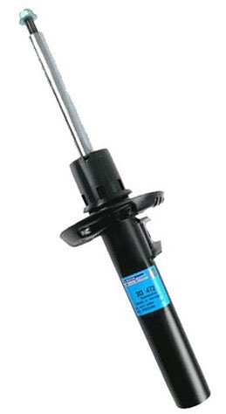
2 | Рессора | б
3 | Рулевая рейка | в | 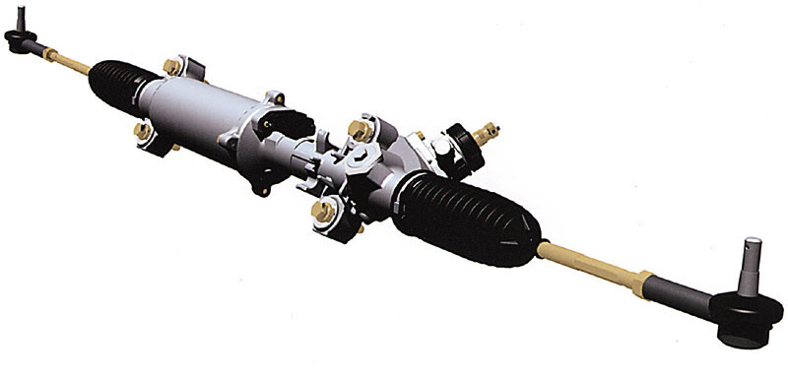
4 | Карданный вал | г | 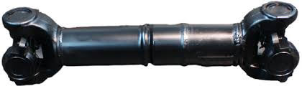

Задание «Перевод профессионального текста (сообщения)»
задание оценивается в 10 баллов
позволяет оценить уровень сформированности:
-умений применять лексику и грамматику иностранного языка для перевода текста на профессиональную тему;
-умений общаться (устно и письменно) на иностранном языке на профессиональные темы;
-способность использования информационно-коммуникационных технологий в профессиональной деятельности.

Задание по переводу текста с иностранного языка на русский включает 2 задачи:
-перевод текста, содержание которого включает профессиональную лексику;
-ответы на вопросы по тексту (аудирование, выполнение действия).

Объем текста на иностранном языке составляет (1500-2000) знаков.

Оценивание конкурсного задания «Перевод профессионального текста» осуществляется следующим образом:
1 задача - перевод текста - 5 баллов;
2 задача – ответы на вопросы и выполнение действия – 5 баллов.

«Решение задачи по организации работы коллектива»
задание оценивается в 10 баллов
позволяет оценить уровень сформированности:
-умений организации производственной деятельности подразделения;
-умения ставить цели, мотивировать деятельность подчиненных, организовывать и контролировать их работу с принятием на себя ответственности за результат выполнения заданий;
-способности работать в коллективе и команде, эффективно общаться с коллегами, руководством, потребителями;
-способность использования информационно-коммуникационных технологий в профессиональной деятельности.

Задание включает задачи по работе с учетной документацией и расчету показателей.

Задача по организации работы коллектива

Задача №1

Предприятие за год производит 6000 условных продукции, затраты на единицу условной продукции 16 человеко-часов, среднесписочная численность работников предприятия за отчетный год составила 500 человек. Предприятие работает по 5-дневной рабочей неделе. В таблице представлена укрупненная структура ресурсов рабочего времени предприятия в человеко-днях.
Используя данные таблицы необходимо:
1.Определить показатели неявок на работу и фактически отработанного времени в целом по предприятию, в человеко-днях;
2. Определить использование рабочего времени на одного работника;
3. Рассчитать показатели и структуру ресурсов рабочего времени.
4.Проанализировать использование ресурсов рабочего времени предприятия и сделать вывод о возможности выполнения годовой производственной программы.

Задача №2

В ООО «Калейдоскоп» (ОКПО 50001001) установлена продолжительность рабочего времени 40 часов в неделю, рабочая неделя 5 дней. Выплата заработной платы осуществляется 10 числа месяца следующего за отчетным на пластиковые карты Сбербанка.
Задание:
1. Заполнить Табель учета использования рабочего времени (форма 0504421) за апрель 2017 года в соответствии с исходными данными и производственным календарем на 2017 год, (при заполнении ответственным исполнителем и исполнителем является сам студент).
- Агроном Кузнецов П.И. отработал полный месяц, за эффективность производственной деятельности установлена премия 75% от оклада,
- электрик Окунев Н.М. – с 10.04 по 13.04. находился в отпуске без содержания, остальные дни отработал полностью, премия 30% от оплаты за отработанное время.
2. Рассчитать сумму заработной платы, надбавки, премии каждого сотрудника;
3. Указать форму оплаты труда.

